今日动态
2026.2.3
一、早晨入园
早晨，小朋友们充满朝气的踏进教室，放好水杯后去喝牛奶，有的举着食物往嘴里送，有的咬着点心、手边放着小杯子，还有的专注地吃着小饼干，模样天真可爱，氛围轻松惬意。
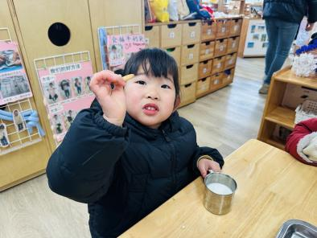 | 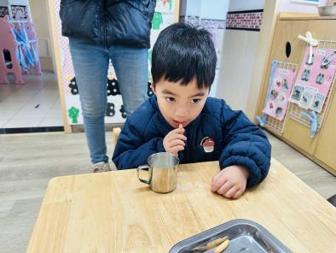 | 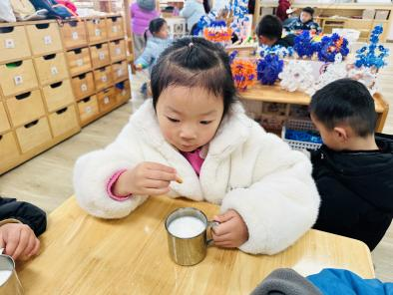

二、区域游戏
小朋友们沉浸在积木游戏中：有的独自专注拼搭造型，有的和同伴合作组装积木，还有的兴奋展示自己完成的作品（如长条积木、飞机模型），各色积木摆满桌面，区域游戏氛围热闹又欢快。
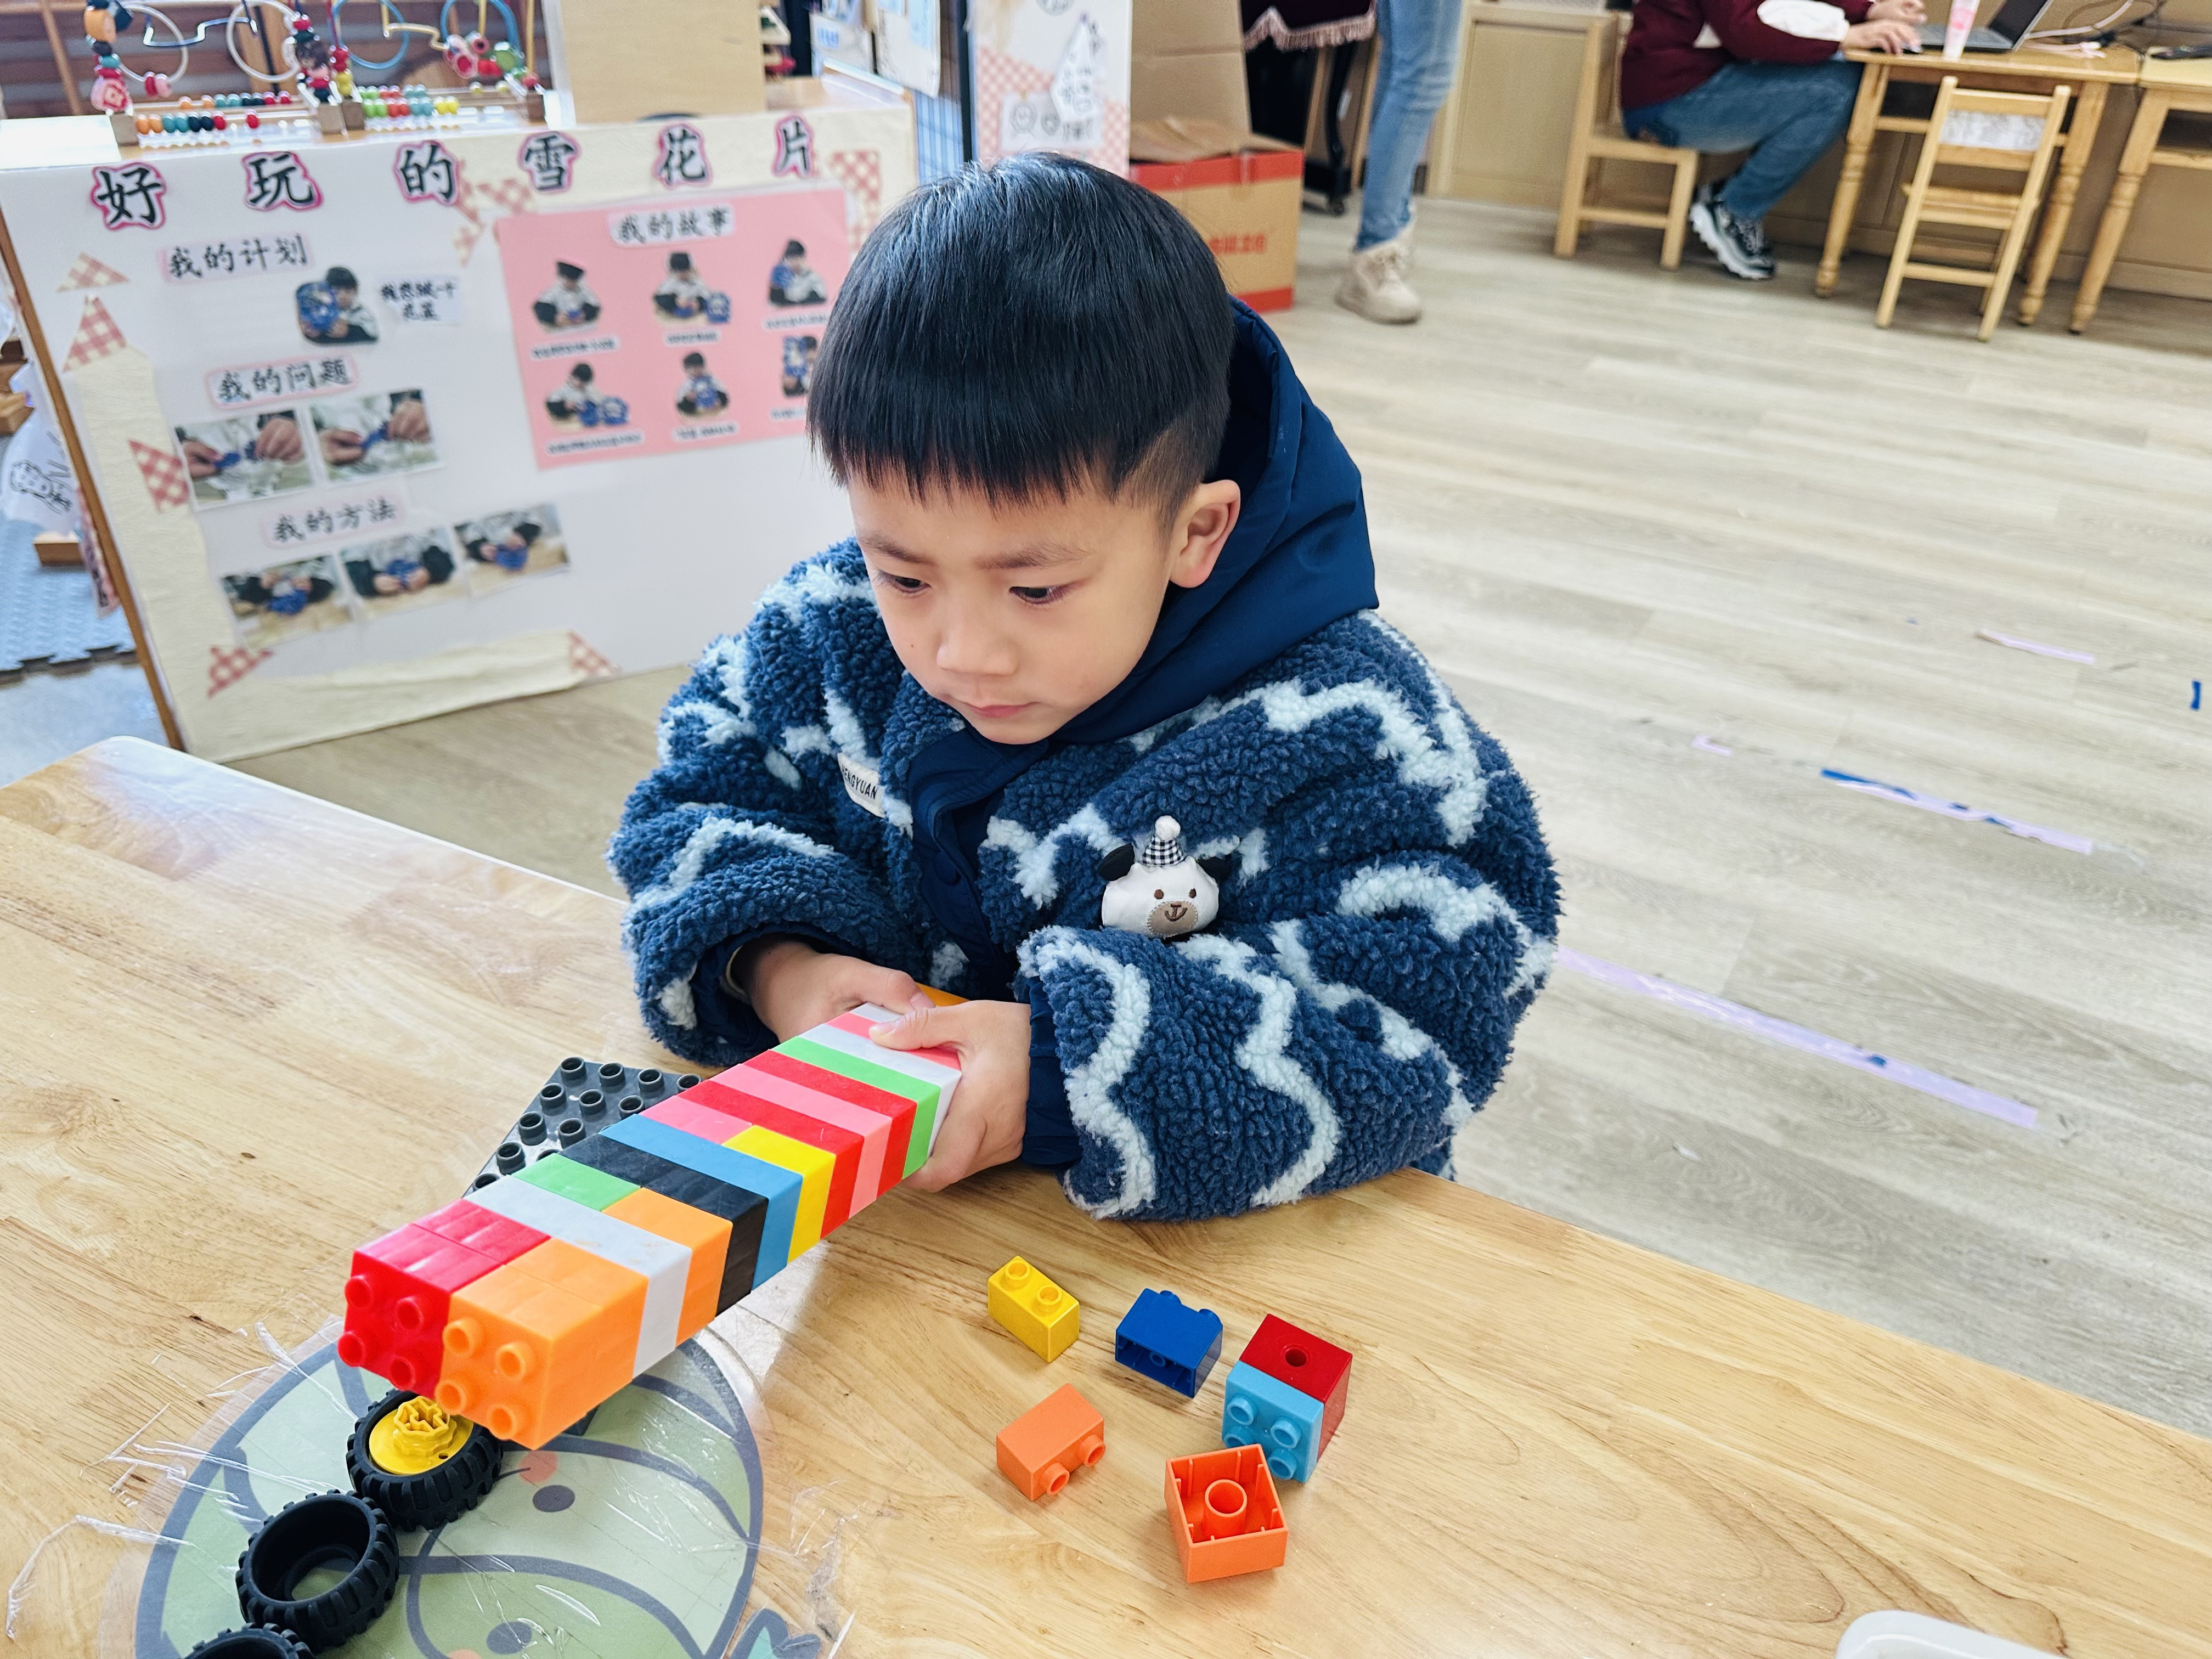 | 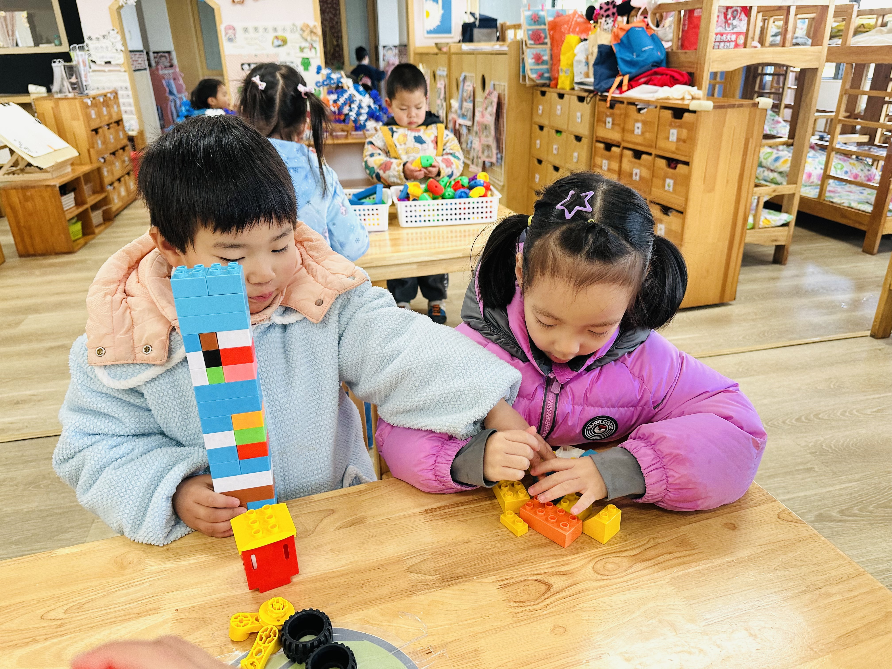 | 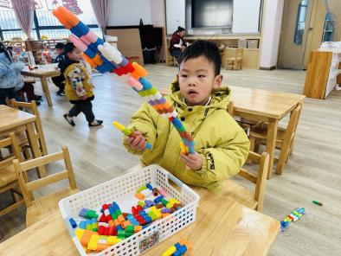
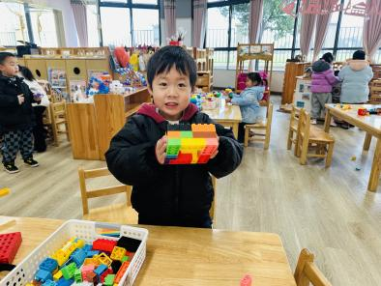 | 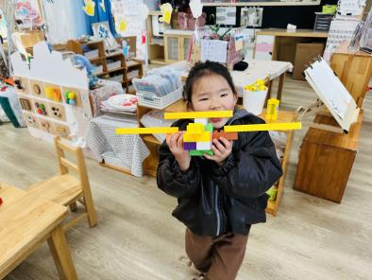 | 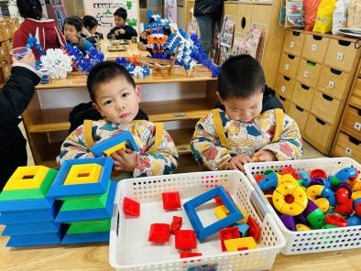

三、午餐
今天的午餐格外丰盛：香甜软糯的红薯饭裹着自然的清甜，软烂入味的牛肉炖土豆香飘满室，西蓝花肉沫炒胡萝卜脆嫩爽口，还有鲜醇的菠菜蘑菇汤暖胃又暖心。小家伙们捧着小碗、握着勺子，专注地小口品尝，餐桌旁满是幼崽认真干饭的温馨模样～
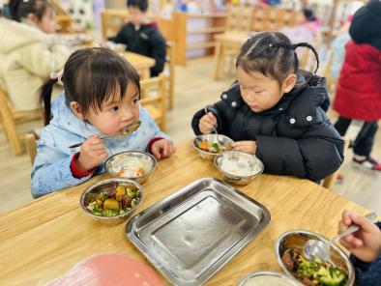 | 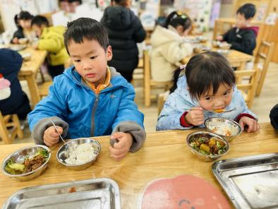 | 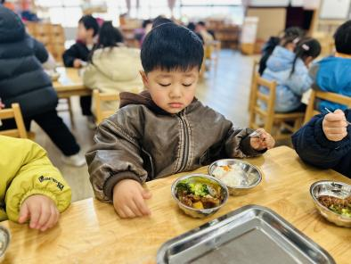
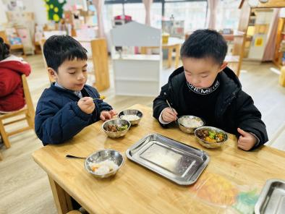 | 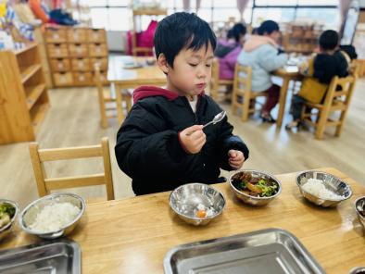 | 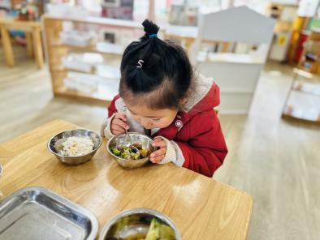

四、午点
下午的午点是清润又暖心的搭配：用雪梨、银耳、红枣、百合加冰糖慢炖的小吊梨汤，甜糯润喉；还有松软绵密的小米糕，裹着淡淡的米香。小家伙们有的捧着小碗小口抿着暖汤，有的捏着软乎乎的小米糕啃得眉眼弯弯，教室里飘着甜润的香气，满是幼崽们慢悠悠享用点心的惬意模样～
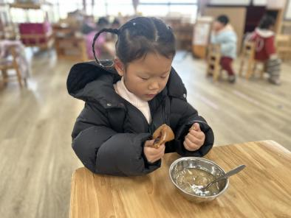 | 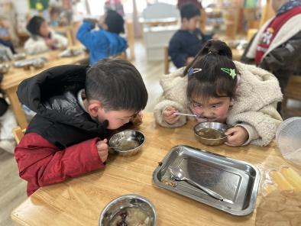 | 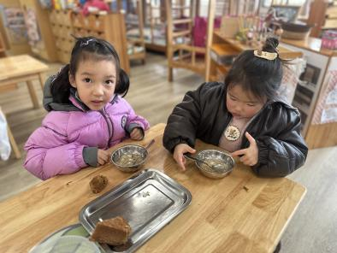

五、温馨提示
昨天发放的家长调查问卷大家记得带哦！~

